黄霉素在养鱼业上的应用
黄霉素对鲤鱼生产性能的影响
试验处理：设黄霉素2、4、6、8ppm，喹乙醇50ppm及空白对照6个处理组，每处理4个重复，每重复30尾鲤鱼。
试验鱼：鲤鱼，平均始重33克左右。
试验条件：水温24℃，每日投料3次，定期更换部份循环水，溶氧8毫克/升。
试验结果：黄霉素可显著改善鲤鱼的生产性能，其中以2ppm组效果最为理想（见图1）。
资料来源：《中国饲料》，1997年，第7期
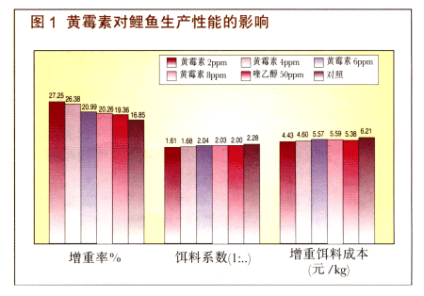
黄霉素对鲫鱼的促生长效果
试验处理：分别设黄霉素2mg/kg、4mg/kg、8mg/kg及对照组。15尾/组，每组两个重复。试验期30天。
试验鱼：平均重15g/尾左右的冬龄鲫鱼种。
试验条件：水族箱80×60×50cm，水温18—25℃，溶氧4.5毫克/升。
试验结果：黄霉素对鲫鱼有明显的增重效果（见表1）。
表1 黄霉素对鲫鱼的促生长效果
组 别 | 试验前均重（g） | 试验后均重（g） | 每尾平均增重（g） | 增重率（%） | SGR
对照 | 14.6 | 17.6 | 3.00 | 20.3 | 0.62
黄霉素2mg/kg | 13.3 | 15.9 | 2.62 | 18.8 | 0.57
黄霉素4mg/kg | 17.9 | 22.9 | 5.00 | 27.9 | 0.82
黄霉素8mg/kg | 15.1 | 19.2 | 4.10 | 27.9 | 0.80
资料来源：《饲料博览》，1999，11（8）：22

黄霉素对草鱼生长的影响
使用剂量：4ppm
试验鱼：越冬种草鱼，平均体重70克，试验组和对照组各设3个平行组，每组20尾。
饲喂条件：室内循环水族缸，平均水温19.8℃，增氧，每日两次投料。
试验结果：黄霉素显著促进草鱼增重，改善饵料系数（见图2）
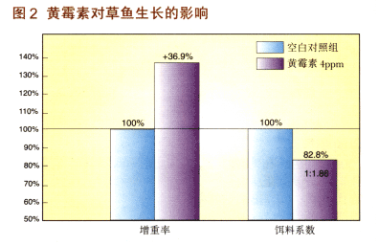
黄霉素对日本镘鱼促生长效果的研究
试验处理：分别设黄霉素5、10、15和20ppm组，鱼促4号0.2%组及空白对照组，每处理3个重复，实验期45天
试验镘鱼：健状日本镘鱼，尾重1.4g左右
试验条件：水族箱容积50升，每箱20尾。日投饵为体重的3~5%，根据摄食情况调整投喂量，每天排污一次，换水量为50~70%。
试验结果：黄霉素改善日本镘鱼的生产性能，其中以15ppm组效果最佳（表2）
表2 黄霉素对日本鳗鱼的促生长效果
处理 | 增重率% | 饵料系数
对照 | 118 | 1.60
黄霉素5ppm | 127.4 | 1.33
黄霉素10ppm | 167.9 | 1.34
黄霉素15ppm | 181.2 | 1.32
黄霉素20ppm | 155.3 | 1.38
鱼促4号0.2% | 93.0 | 1.43
资料来源：〈〈饲料工业〉，2000年第4期

黄霉素在虹鳟鱼的应用试验
试验分组：设黄霉素4ppm、8ppm组及空白对照组，每个组2个重复，实验期30天。
试验鱼：虹鳟鱼平均长19.6cm，活重142g，总尾数1.3万尾。
试验条件：海拔2000m，降雨量3000mm，平均气温16℃，水温14℃，每池面积42平方米。
试验结果：黄霉素显著提高虹鳟鱼的生产性能，其中以添加黄霉素8ppm效果最佳（图1）
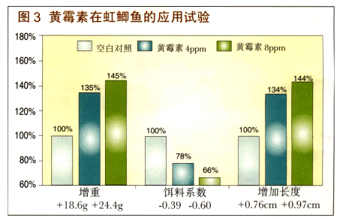
黄霉素对弧菌的抑菌功效
试验内容：测定黄霉素对弧菌（鱼的病原菌）的最小抑菌浓度（MIC），以评估黄霉素的抑菌谱。
参试弧菌：霍乱弧菌、创伤弧菌、溶藻酸弧菌
试验结果：表明黄霉素对弧菌的最小抑菌浓度<2微克/毫升（详见表3）。
表3 黄霉素对弧菌的抑菌作用
黄霉素  （mcg/ml） | 霍乱弧菌（ATCC14035） | 创伤弧菌（APINFT99%） | 溶藻酸弧菌（APINFT99%）
0（对照） | 生长（无抑制） | 生长（无抑制） | 生长（无抑制）
2 | 无生长（受抑制） | 无生长（受抑制） | 无生长（受抑制）
20 | 无生长（受抑制） | 无生长（受抑制） | 无生长（受抑制）
40 | 无生长（受抑制） | 无生长（受抑制） | 无生长（受抑制）

应用范围及推荐剂量
应用对象 | 剂量（ppm） | 美路通添加量（克）/1000公斤全价饲料
应用对象 | 剂量（ppm） | 美路通4% | 美路通8%
鲤鱼、草鱼、鲫鱼等 | 2-4 | 50-100 | 25-50
鳗鱼、虹鳟鱼等 | 10-15 | 250-375 | 125-188

